深圳市宜安特数码科技www.szeant.com
RF 3920 型 EAS 防盗器主板安装说明书

一、特点：

1、采用先进的数字技术，对信号进行处理，抗干扰性强。

2、错频采用发射与接收对应，大大增强了在复杂环境下错频后的抗干扰能力。

3、增加了灵敏度自动功能，免调试。

4.、增加了静止标签排除功能，当有标签在检测区域没有离开，检测器会排除这个标签信号，再有其他标签通过时，检测器仍能正常工作。5、增加了电源保护功能，当你失误将电源线正负极接反时候，对主板和电源不会造成任何损害，会有电源错误指示灯亮起，重新正确连接好电源就能正常工作。

二、基本参数：

1、本机采用直流 24V 0.6A 电源供电。

2、中心频率 8.2Mhz（定制其他频率除外）。

3、扫描频率提供 160Khz、170Khz、180Khz 三种供用户选用。

4、载波频率在 750hz 到 1050hz 之间。

三、发射主板示意图：

1、主板图片
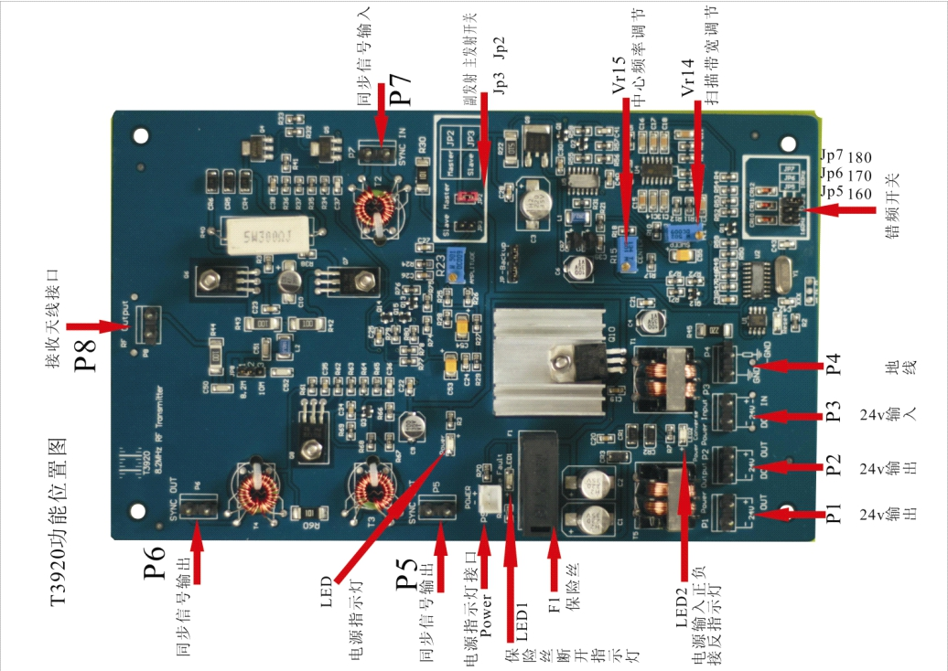

2、位置功能介绍：

P1：直流 24V 电源输出，可以为接收主板提供电源。P2：直流 24V 电源输出，可以为接收主板提供电源。P3：直流 24V 电源输入，是从电源适配器中取电。

P4：地线，这里提供 2 个地线接线柱，左边是 22Ω电阻接地，右边是直接接

地。都可以直接连接到机架上面。

JP5：导通 JP5 扫描频率为 160Khz JP6：导通 JP6 扫描频率为 170hz
JP7：导通 JP7 扫描频率为 180hz

VR14：扫描带宽调整，顺时针加大（参考值 750~1050)

VR15：中心频率调整，顺时针加大（参考值 8180~8200Khz，根据标签频率）。JP2：主发射，连通 JP2 断开 JP3，主板为主发射状态。

JP3：副发射，连通 JP3 断开 JP2，主板为副发射状态。

P7：同步信号输入，当主板为副发射的时候，从主发射那边采取一个同步信

号。

P8：发射信号输出，连接发射天线。

P6：同步信号输出，这里可以向其他副发射输出同步信号。LED：电源指示灯，当电源正常接通，绿灯亮。

P5：同步信号输出，向其他副发射主板输出同步信号。

Power：电源指示灯接口，这里提供直流 5V 电压，可以连接机架上 LED，

指示主板工作正常。

LED1：保险丝断开（未装）指示灯，保险丝没有正确安装或者保险丝断开

红灯亮，提示检查保险丝。

F1：打开盒盖，安装 1A 保险管一个。

LED2：灯亮，表示电源输入正负极接错，请更换正负极重新安装。

四、接收板示意图

1、接收板图片
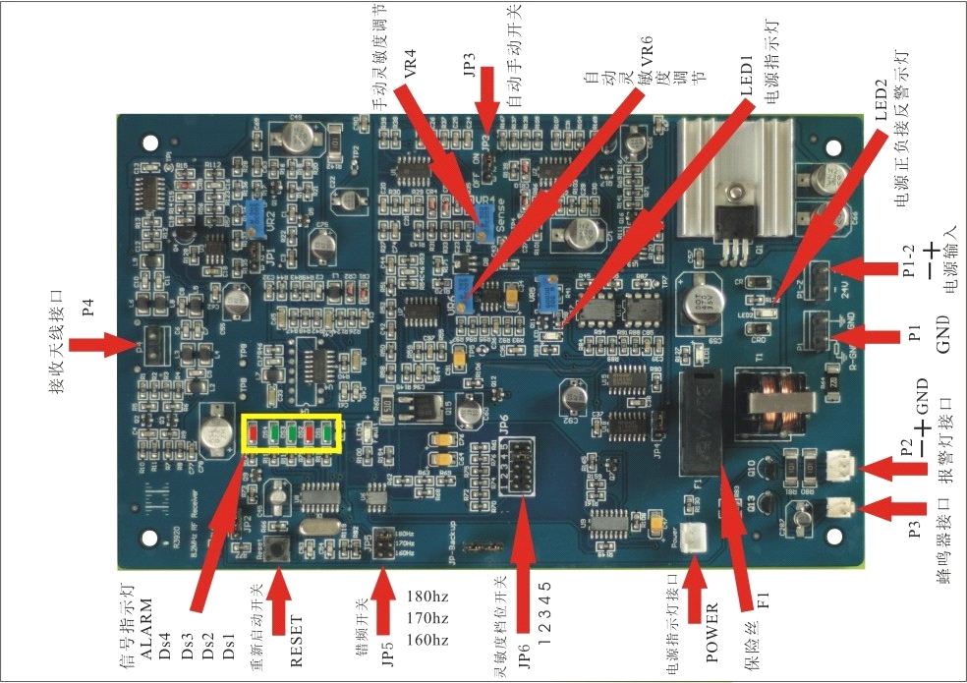

深圳市宜安特数码科技www.szeant.com

2、位置功能介绍：

P1：地线接口，左边是 22Ω接地，右边是 0Ω接地。

P1-2：直流 24V 输入。

LED2：电源输入正负极接反红灯亮。LED1：电源输入正常指示灯。

VR6：自动灵敏度微调，顺时针提高灵敏度。
JP3：自动灵敏度或手动灵敏度转换开关。导通右边 ON 位置，主板灵敏度

处于自动状态，导通左边 OFF 位置，主板灵敏度是手动状态。

VR4：主板处于手动状态，通过 VR4 调节灵敏度，顺时针提供灵敏度。P4：接收天线连接端口。

ALARM：红灯亮----报警启动。

Ds4：绿灯亮----有非常强信号干扰或者标签在附件。Ds3：绿灯亮----有很强信号干扰，或者标签靠得太近。Ds2：红灯亮----有较强干扰信号，尽量排除。

Ds1：绿灯亮----信号正常。

RESET：重新启动主板，主板参数做出调整后，重新启动主板，才能正常工

作。

JP5：错频开关，与发射板载波频率对应，发射导通 JP5 对应接收 160hz 导通，发射导通 JP6 对应接收 170hz 导通，发射导通 JP7 对应接收 180hz 导通，用于在周围 10 米附近相同频率设备干扰的情况下，我们可以通过这不同的频率来排除干扰。

JP6：自动灵敏度档位开关

1--灵敏度低；2--灵敏度较低；3--灵敏度适中；4--灵敏度较高；5--灵敏度高Power：电源外接指示灯接口左边负极，右边正极。

F1：保险丝，打开盒盖，安装 1A 保险管。P3：报警蜂鸣器接口，左边负极，右边正极。P2：报警指示灯接口，左边负极，正极，地线。
五、安装接线图

1、一发一收接线图
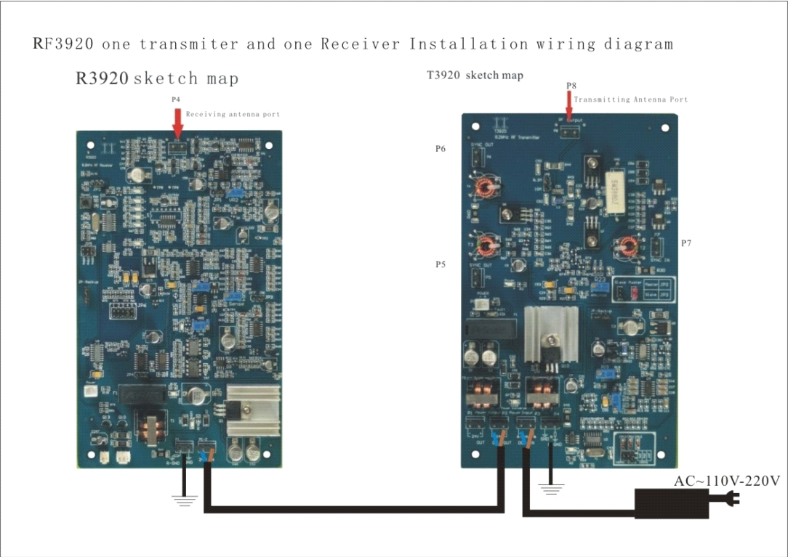
2、一发二收接线图
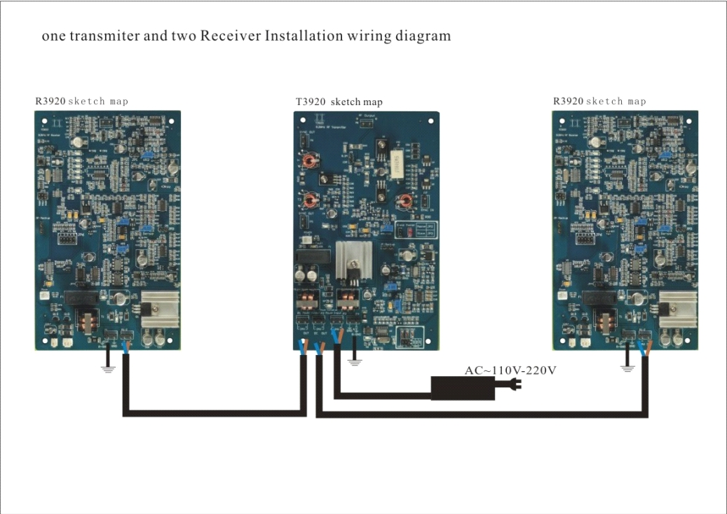

3、二发三收接线图
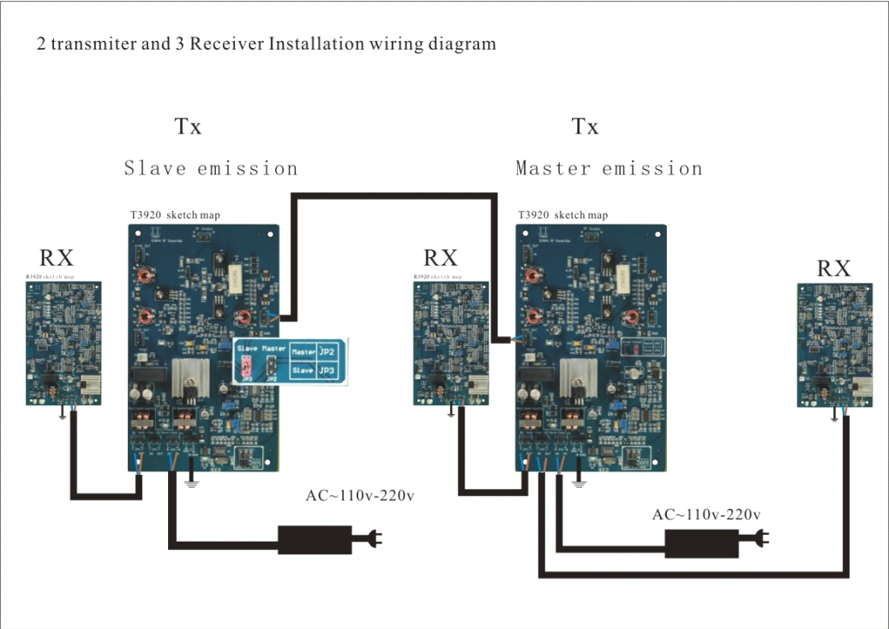

注意：同步信号线必须是两芯屏蔽线（0.5*2 铜芯，75 编屏蔽网）4、三发三收接线图

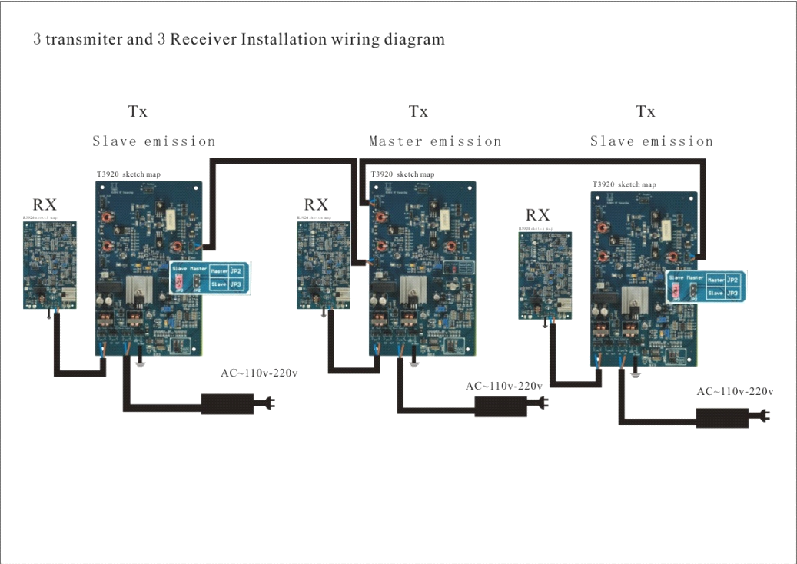

注意：同步信号线必须是两芯屏蔽线（0.5*2 铜芯，75 编屏蔽网）

深圳市宜安特数码科技www.szeant.com

